

 ukázka obsluhy události
s použitím domácí řídicí jednotky
SEAHU SH017
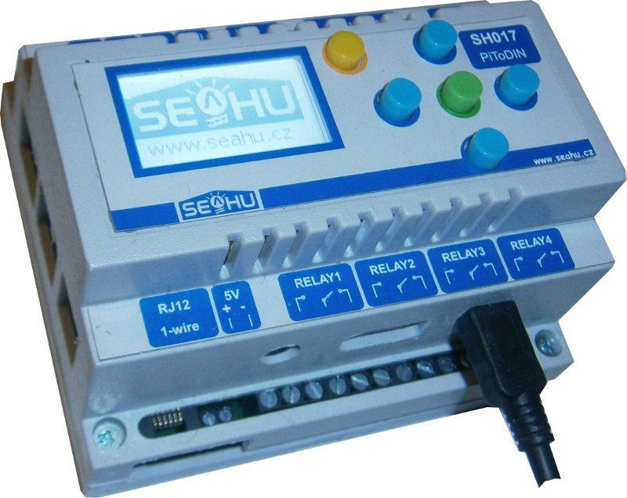

Předmluva:
Pomocí předcházejících návodu jsme si ukázali jak spustit a v základě nakonfigurovat systém domoticz (tj. výběr HW, pojmenovaní dostupných vstupů a výstupu, tvorbu skupin a scén, definice místností a podlaží). Dnes se zaměříme na obsluhu události. Událost nastává po každé změně (změna stavu,tlačítka, vypínače, yměnz teploty a podobně). Obsluha takové údálosti se provádí pomoci jednoduchého programu tzv. Scriptu. Domotic umožňuje obsluhovat události pomocí více programovacích jazyku, ale my se zde zaměříme na ten nejjednodušší a to je grafický programovací jazyk block, kdy se programuje pomocí zacvakávaní různobarevných puclí s ruzným významem do sebe. Není to vhodné na nějaké složité programovaní, ale na domací automatiyaci to stačí. Je to přehledné a zvládne to doslova každý.

Jak se na programovaní události dostat:
Menu Setup→More Options→Events
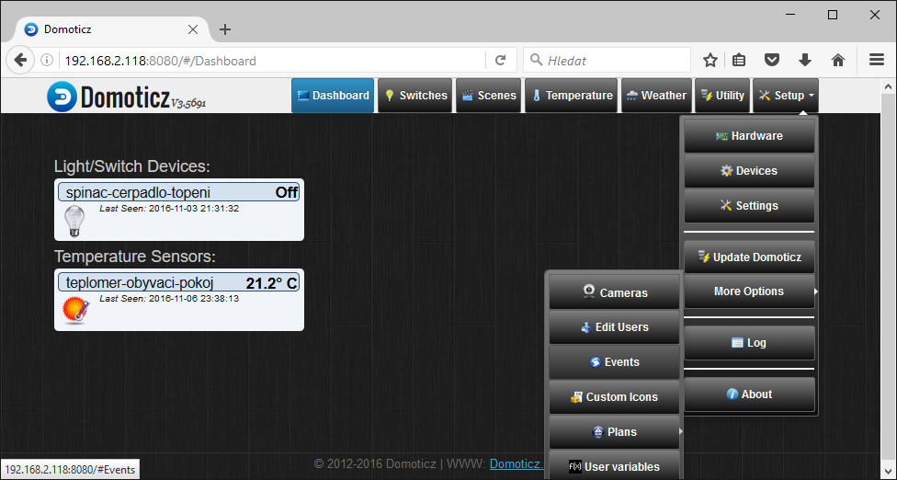
Otevře se následující okno:
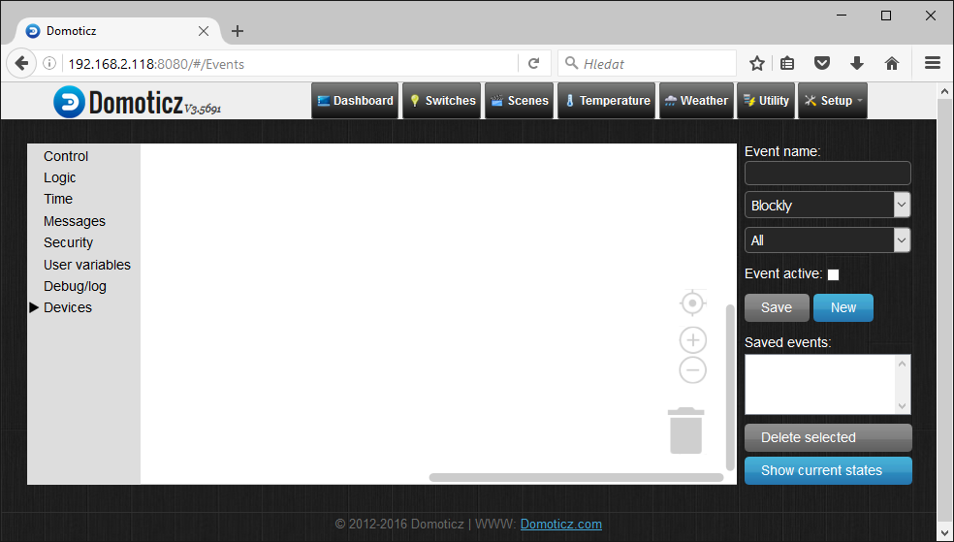
Menu s
příkazy
Název
Scriptu pro
uložení
Výběr
programovacího
jayzka
Aktivace
scriptu
Seznam
uložených
scriptů

Letný popis menu s příkazy:
- control – příkazy pro kontrolu běhu programu, zde jen podmínka bud uplne jenoduchá nebo složená (czkly v této veryi nejsou podporovány)
- Logic- logické fukce
  - porovnání dvou hodnot =,>,<,>=,<=, nerovna se
  - logické sdružovaní více testu and,or
    - and – oba testy musí vyjít kladně, aby byl výsledek také kladný
    - or – stačí aby jeden s testu byl s plněn a celkový výsledek je kladný
  - hodnoty pro porovnávaní off/on/group on/group off/… nebo nastavení
  - level – procentuální hodnotz pro porovnávání či nastavovaní
  - number – číselna hodnota pro porovnávaní nebo nastavovaní
  - set – funkce pro nastaveni (spínače,..), vzbíra se co a nasledně na jakou hodnotu
  - set after- funkce nastaveni se zpožděním v sekundách
  - set for – funkce nastaveni na zadanou dobu v minutách
- Time – časové funkce
- Messages – funkce na posílaní správ a hlášek
- Security – funkce zabespečení
- User variables – uživatelské proměnné, číslo, nebo text
- Debug/log – možnost zápisu do logu programu.
- Devices – součástí používaných zařízení (spínačě, teploměry,..)

Ukázka rozblikaní ledky.
Popis
Nejdříve je potřeba mít k dispozici nějaký ten spínač, v této ukázce použiji nastavení s předchozího návodu. Seznam spínačů (switches) pak vypadá takto:
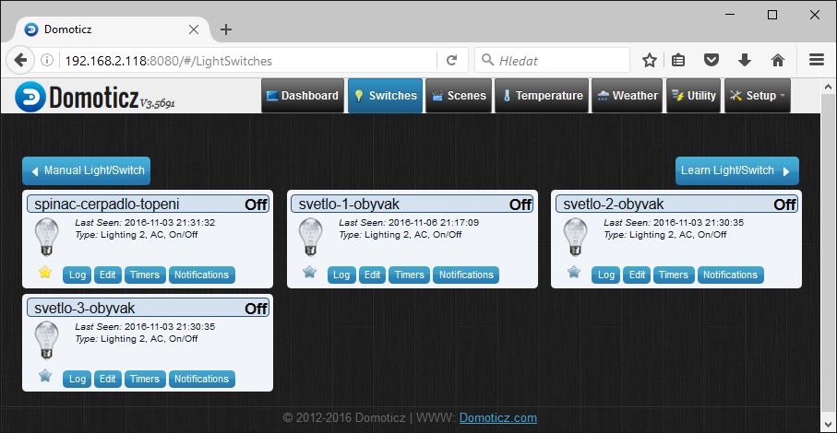
Pro rozblikání použiji např. vypínač svetlo-1-obyvak. Následně vytvořím dvě jenoduché události v jedné umístím podmínku, která bude sledovat stav spínače a když bude zapnutý tak ho s malým zpožděním vypnu. Naproti tomu v druhé události budu testovat zda-li je vypínač vynutý a pokud ano tak ho po malé časové prodlevě zapnu.

Podmínka
Přejdu tedy do Menu Setup→More Options→Events, rozkilknu control funkce a vyberu si jednoduchou podmínku, kterou vytáhnu na bílou plochu:
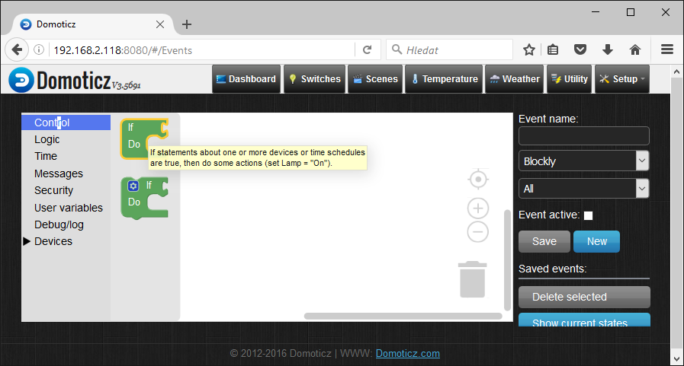
Pote s logických (Logic) funkcí vytáhnu porovnávací funkci
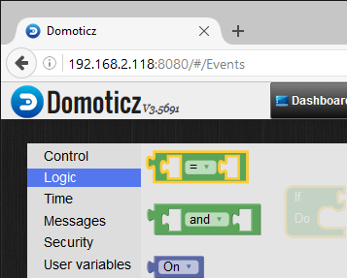
a do ni na jedné straně vložím spínač, který poté překliknu na „svetlo-1-obyvak“ a na druhou stranu porovnáni vložím ze stejného menu políčko s hodnotou ON:
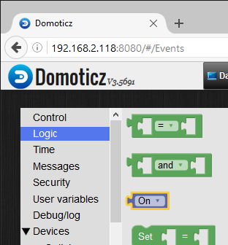
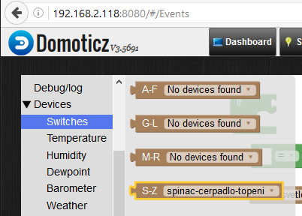
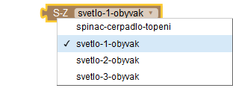
a celé zacvaknu do podmínky. Výsledek pak vypadá následovně:
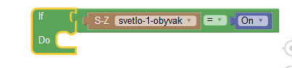
Ted ješte, nastavit, že když je podmínka splněná, že se má s malým zpožděním vypnout. Z menu „Logic“ vytáhnu funkci „set After seconds“ (nastavit se zpožděním), do levé strany zkopíruji existující „svetlo-1-obyvak“ a za rovnítko zkopírují hodnotu „on“ a překliknu ji na „off“ (kopírují tak že kliknu na existující pucle pravým tlačítkem myši a následně vyberu „duplicate“. Do zpoždění dám třeba 5 sekund, ale hodnotu musím zadat do samostatného pucle které najdete v menu „Logic“ (pucle s nulou):
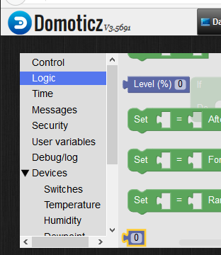
Celá podmínka pak vypadá následovně:
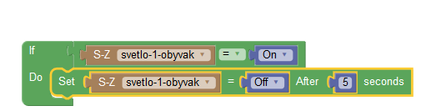
Aktivace a uložení scriptu
Pro aktivaci zaškrtněte políčko „Event activate:“, do políčka „Event name:“ si vymyslete název scriptu a klikněte na „save“ pro uložení (uložený script se objeví v seznamu ložených scriptů a poklepáním si jej může kdykoliv příště otevřít).
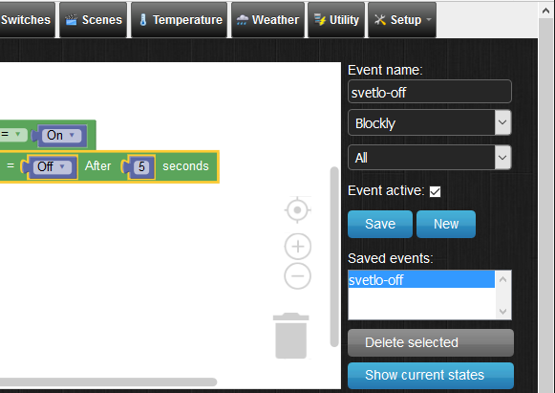
Teď si můžete script vyzkoušet.
Když přejdete do do menu „Switches“ a rosvítite spínač „svetlo-1-obyvak“ tak vam po 5-ti sekundách samo zhasne.
Pro blikání budeme ještě potřebovat obrácenou podmínku, tj pokud bude spínač „svetlo-1-obyvak“ =on tak ho se zpožděním vypneme.
Nejrychleji to provedeme tak, že roz-klikneme uloženou událost uděláme par změn (v podstatě jen přehodíme hodnoty on a off) a výsledek aktivujeme a uložíme pod jiným jménem. Třeba takto:
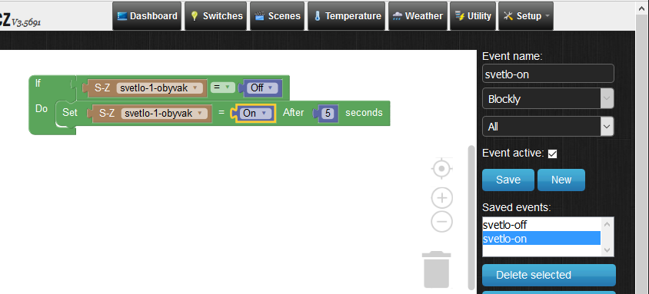

Teoreticky by to mělo začít hned blikat, ale ono nic. Je zapotřebí tomu dát první impuls, protože události se obsluhují při změně a během uložení scriptu k žádné změně spínače nedošlo. V menu „Svitches“ rozsviťte spínač „svetlo-1-obyvak“, pak už nám světlo bliká. (pozor obnovení webu je v docela dlouhých intervalech, takže na webu blikání nemusí být postřehnutelné, ale cvakání relátka funkci dostatečně presentuje).
PS: Nečekejte od Domoticzu žádnou rekci v tisícinách sekundy, ale spíš tak do 1sec. Je to stavěno skutečně na domácí automatizaci kde to nevadí. Pokud chcete něco s rychlejším reakčním časem tak se poohlédněte třeba po systému REX controls nebo si napište vlastní program.

Totéž ale vše v jediném scriptu.
Pokud použíjeme složenou podmínku můžeme mít vše v jednou scriptu. Složenou podmínku najdete ve funkcích Controls (podmínka s malým ozubeným kolečkem). Když kliknete na kolečko můžete podmínku řetězit.
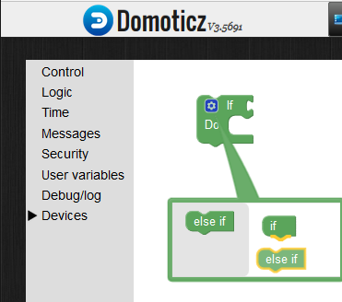
klik
Tažení myší

Výsledná podmínka pak může vypadat:
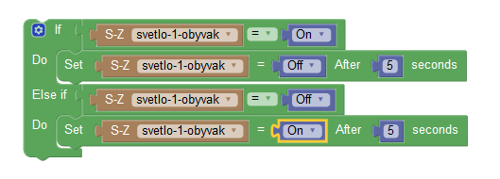
doslova když je splněno (If) tak podtom udělěj (Do), pokud ne (Else) tak otestuj něco jiného(if) a případně i něco jiného udělej(Do).

Týdenní termostat
Vytvoření virtuálního termostatu
Lze použít přímo nějaký podporovaný termostat s tím, že pomoci domoticku se nastavuje jinak běží autonomně. Nebo vytvořit virtuální a nějakým způsobem pro něj využít existující spínačě a teploměry. Zde si ukážeme případ s virtuálním termostatem.
Nejprve je nutné mít aktivní podporu dummy (virtualního) zaříze. Přejděte do menu Setup→Hardware a zkontrolujte zda-li v seznamu máte „Dummy (Does nothing, use for virtual switches only)“ pokud ne tak ho v kolonce type vyberte libovolně ho pojmenujte (kolonka name:) a talčítkem „add“ přidejte.
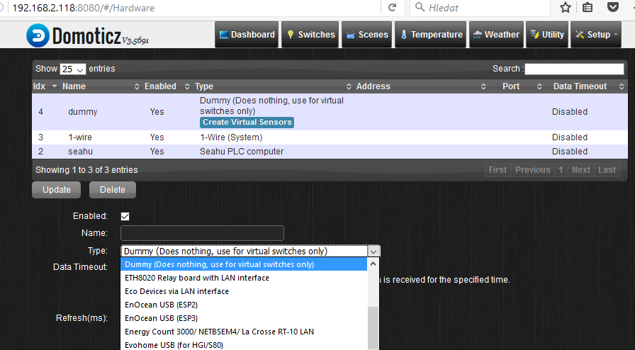
Tlačítko pro vytvoření virtuálního
senzoru

Poté klikněte na tlačítko „Create Virtual Sensors“ (viz. obr. Výše). V následujícím formuláři zadejte název termostatu, vyberte typ „Thermostat Setpoint“ a potvrťe OK.
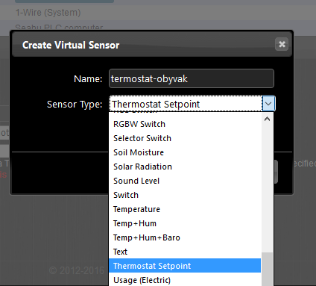
Tím máme virtuální termostat vytvořený (nebo spíše jeho nastavovací bod). Samotný termostat pak najdeme v seznamu devices, a také v hlavním menu „Utility“ které pak může vypadat takto:
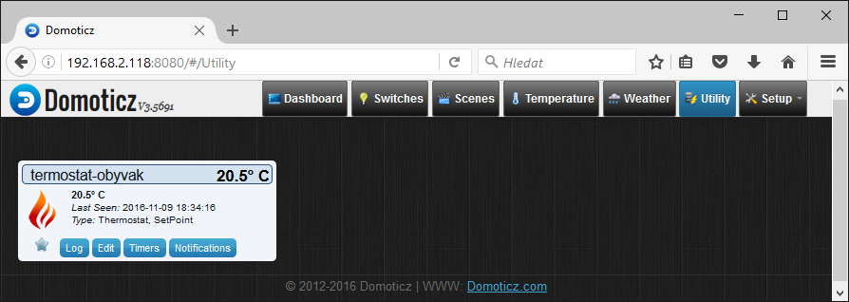
Normálně by člověk očekával, že pod tlačítkem Edit daného termostatu bude mít možnost tento virtuální termostat provázat s nějakým spínačem a nějakým teploměrem, ale jediné co lze editovat je hodnota termostatu, kterou má termostat udržovat. Provázaní se musí pracně provést pomoci událostního scriptu. Dopředu musím říci, že scriptovací jazyk „blocky“ zatím neumí matematické operace a proto nejde nascriptovat termostat s rozptylem. Pokud byste chtěli u termostatu použít rozptyl např +-2Cº, museli byste na script použít programovací jazyk Luna, ten však není tématem tohoto manuálu.

Script obsluhující termostatu
Script bude jednoduchý. Doslova pokud teplota na vybraném teploměru klesne pod zadanou hodnotu v termostatu, pak sepni spinac, v opačné případě spínač vypni. V ukázce jako spínač použiji „spinac-cerpadlo-topeni“ a teploměr „teplomer-obyvaci-pokoj“, které jsem si nastavil v předchozím návodu „Domotic základní ovládaní s použitím domací řídicí jednotky Seahu SH017“. Script naklikáme v menu Setup→More Options→Events.Výsledný scirpt pak může vypadat následovně:
A nezapomeneme script aktivovat pojmenovat a uložit. Teď je termostat funkční a můžeme se pustiti do týdenní nastaveni.
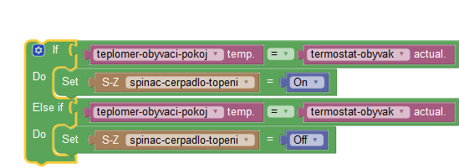

Týdenní časování
V menu „Utility“ klikneme u patřičného termostatu na tlačítko „Timers“. Objeví se formulář kde postupně můžete zadat hodinu (typ: On Time) a den od které se začne aplikovat vámi zadána hodnota termostatu. Stejné časovaní je možné použít ji pro spínače, skupiny a scény. Takovým spůsobem si můžete rozvrhnou teploty na celý týden. Zajímavé volby času jsou např. před a po východu a západu slunce, vhodné např. pro časování na zahradě nebo ovládaní okenních žaluzií. Výsledné načasovaní může vypadat např. :

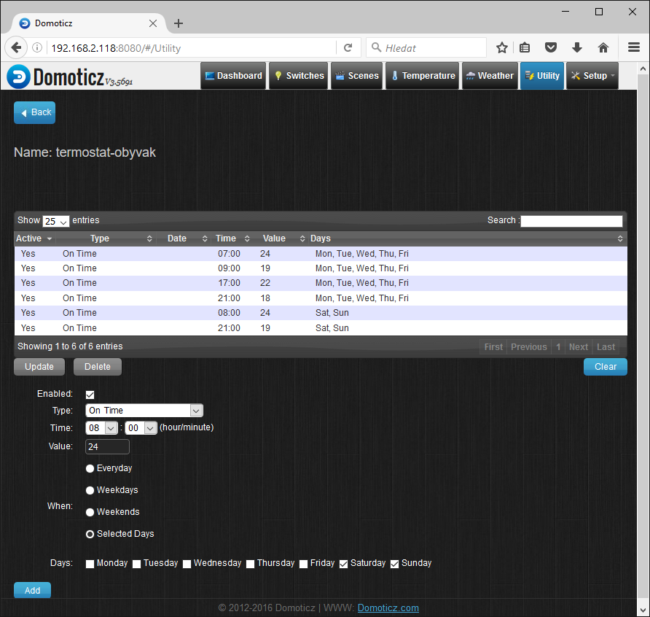

Ovládaní integovaného displaye
Ukázka výpisu na integrovaný display
Přístup k display je v Domoticzku u tohoto modulu řešený pomocí externího scriptu, který se vola při obsluze události. Je to vhodné jen na jednoduché hlášky typu „Pozor alarm“, věci jako vypisování číselných hodnot už je defakco mimo možnosti tohoto grafického programovaní. Na složitější záležitosti tu je scriptovaní v jazyce lua, ale to je mimo rozsah tohoto návodu. Dobrá správa je pak to, že můžete kombinovat oba jazky. Ne sice v jednom scriptu, ale např. složitější události v lua jednodušší v grafickém programovacím jazyce blocky. Script na obsluhu displaye
naleznete v /opt/seahu/client_graph_lcd.py . Pro testovaní je vhodné si ho pustit v linuxovém terminálu. Script pracuje s následujícími parametry:
-h (help) vhodné jen pro spuštění s terminálu – vypíše nápovědu
„c” (clear) smaže obsah displaye
„g“ (get) vypíše textový obsah displaye – vhodné jen pro spouštění v terminálu
„p,01,01,text“ zobrazí text na zadané pozici, přičemž první číslo udává sloupec (00-16) a druhé řádek (00-03), obě čísla musí být dvouciferné. Počátek číslování je brán z levého horního rohu displaye.
„i,01,01,text“ totéž jako předchozí volba, ale text bude na display zobrazen inverzně tj. pozadí černé a text bíle.
„m,imagefile“ zobrazí obrázek kde imagefile určuje název obrázku. Obrázek musí být dopředu nakopírovaný v modulu a to ve složce /opt/seahu/lcd_images . Dále musí být černobílý ve fromátu .tif s rozlišením 128x64px.

Možnost zavolaní libovolného scriptu najdete v menu s příkazy „Messages“ jako pucle „Start Script: with parameter(s)“ :
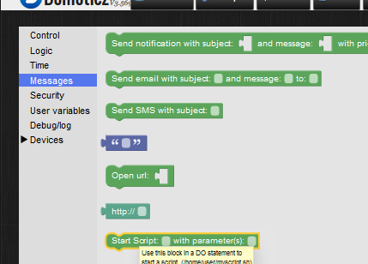
Správně vyplněný pak může vypadat takto:
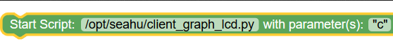
vymazaní displaye
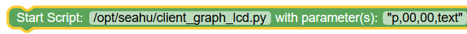
vypsaní textu na zadanou pozici
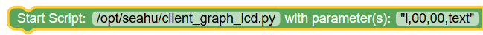
vypsaní inverzního textu na zadanou pozici
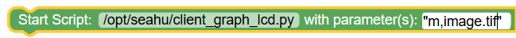
zobrazení obrázku s názvem image.tif

Ukázka zobrazení alarmu při překročení teploty
Níže je ukázka jednoduchého scriptu, který při překročení teploty zobrazí text „ALARM prekrocena teplota“ a 30s spustí integrovaný pípak. Pro účely ukázky jsme k modulu zapojili 1-wire teploměr jehož teplotu budeme sledovat. V menu “Setup/Devices“ si teploměr zaregistrujeme pro další použití a také zkontrolují registraci seahu beepaku (pípak).
Základem scriptu je podmínka sledující teplotu teploměru a když je překročena tak se nejdříve promaže display následně se na něj vypíše alarmová hláška, pak se zapne pípak a následně se pípak se zpožděním vypne. V případě že teplota klesne pod zadanou mez tak se smaže display a vypne pípak. Scrip aktivujeme a uložíme. Script pak může vypadat takto:
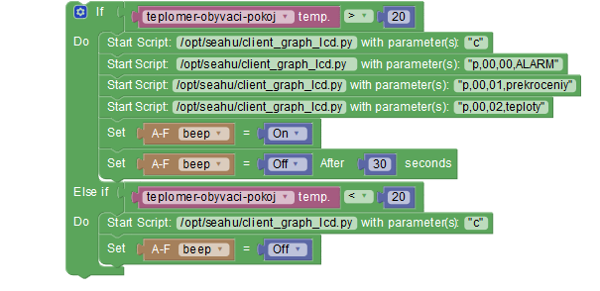

Více informaci
- na stránkach projektu : http://www.domoticz.com/
- na wikipedii: https://www.domoticz.com/wiki/Domoticz_Wiki_Manual
- na youtube.com: https://www.youtube.com/results?search_query=domoticz
- připdaně: http://www.seahu.cz

Sepsal
Ing. Ondřej Lyčka v listopadu 2016
verze dokumentu: 1.0

